清 华 大 学

综 合 论 文 训 练

题目：多目标对象追踪关联问题研究

系 别：软件学院

专 业：计算机软件

姓 名：陈政宇

指导教师：丁贵广 教授

2016年6月8日

关于学位论文使用授权的说明

本人完全了解清华大学有关保留、使用学位论文的规定，即：学校有权保留学位论文的复印件，允许该论文被查阅和借阅；学校可以公布该论文的全部或部分内容，可以采用影印、缩印或其他复制手段保存该论文

**（涉密的学位论文在解密后应遵守此规定）**

签 名：____________导师签名：______________日 期：___________

中文摘要

随着近年来人工智能、深度学习和神经网络的发展，其在实际场景中的应用效果有了显著的提高，尤其是在计算机视觉领域。随着2012年AlexNet的提出，人工智能系统进行图像的识别，分类，检索已经达到接近甚至超过人类的水平。目标追踪是计算机视觉中一个十分重要且有用的分支，其中又分为单目标追踪和多目标追踪两个分支。目标追踪在安防，数据分析，监控等多个领域都有着广泛而重要的应用。在多目标追踪之中，目前主流的有基于滤波器和前向帧信息的追踪方法和基于卷积神经网络检测出不同帧的目标再进行匹配的两种方法。在实际应用之中，第二种的效果较好，但一般会需要更高的计算能力。在基于检测结果的多目标追踪之中，其效果暂时还难以与人眼观察的结果媲美。最主要的问题在于检测结果的误差，以及物体之间的互相遮挡。本文通过探究多目标追踪的各种方法，实现了一种基于匈牙利算法的多目标追踪系统，并通过研究其重识别策略，优化了算法并解决了在部分场景下遮挡之后的追踪目标丢失的问题，并且还让系统的运行速度保持在可即时运行范围之内。

**关键词：神经网络， 多目标追踪， 行人重识别， 匈牙利算法**

ABSTRACT

In recent years ,the development of Artificial Intelligence, Deep Learning and Neural Networks has effectively improved their performance in real scene applications, especially in Computer Vision field. After Alex and Hinton have come up with AlexNet in 2012, the ability of AI systems to do image recognition, classification and retrieval has come close to or even exceed human level. Object Tracking is a very important and useful branch of Computer Vision, and itself has divided into two branches, Single Object Tracking and Multi Object Tracking. Object Tracking has shown wide and important usage in security, data analysis and monitoring. Among all the methods in Multi Object Tracking, two methods are widely used, one is based on inferior frame information and filters and the other is based on associating the bounding box of objects given by CNN in different frames. The later one, in general, gives a better and more accurate result but requires more computing power. The performance of those multi object tracking methods are still hard to compare with human result, because of the errors of detections and the occulusions of bounding boxes. In this article, I surveyed multiple multi objects tracking methods, and implemented a method based on Hungarian Algorithm. Meanwhile, I researched the tactics of object re-id, optimized the algorithm and solved the problem of losing tracking targets after occulusion in some scenes while still make the system a real-time tracking system.

**Keywords:** Neural Network; Multi Object Tracking; Person Re-id; Hungarian Algorithm

目 录

第1章 引言 2

1.1 课题背景、目的与意义 2

1.2 主要工作 3

1.2.1 技术调研 3

1.2.2 算法优化 3

1.3 论文的组织与安排 3

第2章 相关工作与预备知识 5

2.1 神经网络 5

2.2 匹配算法 6

第3章 基于深度特征的匈牙利匹配追踪算法 8

3.1 目标检测 8

3.2 状态预测 8

3.3 特征提取 9

3.4 代价矩阵 9

3.5 匹配流程 13

第4章 实验探究与分析 14

4.1 MOT数据集 14

4.2 实验结果 15

4.2.1 实验度量标准 15

4.2.2 实验结果分析 16

4.3 本章小结 18

第5章 总结与展望 19

5.1 总结 19

5.2 展望 19

插图索引 20

表格索引 22

参考文献 23

致 谢 27

声 明 28

附录A 外文资料的书面翻译 29

A.1 多径遮挡引起的RSSI变化 29

A.2 RSSI变化对定位的影响 29

A.2.1. 测距范围 29

A.2.2. 指纹错误匹配 30

A.3 多径特性描述 31

A.4 推导信道响应 33

A.5 总结 34

A.6 用于室内定位的物理层信息的特征研究[2] 34

主要符号对照表

CNN 卷积神经网络（Convolutional Neural Networks）

MOT 多目标追踪（Multi Object Tracking）

DPM 可变性部件模型（Deformable Part Model）

FRCNN 快速区域卷积神经网络（Fast Region of CNN features）

SDP 尺度依赖池化（Scale-dependent Pooling）

Tracklet 指一个目标的一段轨迹

Track 指轨迹上在其中某一帧的状态

# 引言

## 课题背景、目的与意义

多目标追踪是计算机视觉的一个重要分支，其在实际生活中有重要的应用，包括安防，数据分析，监控等应用场景。随着深度学习近些年来的快速发展，计算机视觉领域已经有了显著的进步，并且在许多领域，类似于图像的识别、检索、分类等方面拥有了接近乃至超越人类水平的准确率。但是不同于在静态图像上的问题，在动态视频中计算机视觉系统一直难以达到人眼的识别正确率。多目标追踪系统是追踪系统中的一类，其主要目的是在一段视频之中检测出动态的目标物体（如行人，车辆，动物，轮船等），并且追踪其运动的轨迹，给每个物体赋予一个正确的ID，并在理想情况下，在整个视频周期之内，对每个物体只赋予唯一的一个ID。目前主流的方法是基于神经网络首先进行目标检测，随后对检测到的目标进行帧间的相互匹配的Tracking By Detection 方法。这种方法有如下两个关键步骤：

1. 使用神经网络模型（如CNN等）侦测出各个帧上的目标物体，并给出目标物体的物体边界框。
2. 对1中给出的物体边界框，采用匹配算法进行帧间匹配，给匹配上的物体赋予相同的ID。

在这两步中都存在着限制性能瓶颈的因素。我们采用Tracking By Detection的方法，是因为当前神经网络对图像的识别定位已经达到了较高的精度。但是这一般针对的是简单场景下的情况。在复杂的场景下，如目标之间相互遮挡，或者是目标挤在一个狭小的区域之内，或是由于光线等因素目标的全貌无法清晰识别之时，神经网络给出的检测结果与定位结果都会有一定的误差，并且这种误差也难以在2中消除。

在第二步中，由于1给出的结果可能是不准确不充分的，算法就需要在考虑可能误差的情况下将不同帧之间的物体边界框进行匹配。当前的多目标追踪系统一般对相邻帧的匹配结果较好，因此当物体被遮挡而1中给出的连续的检测框中断时，系统往往会出现误差。

为了让系统达到可用的性能，我们不能够允许其处理速度过于缓慢。对于一个可用的追踪系统来说，我们追求的目标最好是达到实时处理的速度。这就要求我们使用一种快速有效的算法完整侦测和匹配。匈牙利算法是一种基于代价函数计算两组目标之间相互匹配最优结果的算法，对于一个代价矩阵，经过匈牙利算法计算之后，每行每列最多有一个非零项。将该非零项所处的行和列代表的对象互相匹配起来，就会得到一个在当前代价矩阵下的最优匹配解。匈牙利算法拥有较快的速度，因此对于我们实现实时的目标追踪系统是一个很好的方法。

在当前的研究进展之中，多目标追踪系统无法达到理想效果的一个主要原因就是来自于物体之间的遮挡。遮挡导致的物体侦测框丢失，或者是定位不准确，都会显著影响性能。因此，若能够对物体遮挡进行有效的处理或改进，可以显著增强目标追踪系统在实际中的可用性。因此，本文调查研究了多种多目标追踪系统，并基于一种实时的多目标追踪系统SORT(Simple Online Realtime Tracking)进行改进，力争在保证系统处理实时性的情况下解决在物体遮挡时遇到的部分问题。

## 主要工作

本文的主要工作是调查研究当前的多目标追踪技术，找到一种合适的实时处理方法，并研究其中在目标遮挡之间出现的问题，解决遮挡中出现的一些re-id错误以及丢失跟踪目标的问题

### 技术调研

目前前言的多目标追踪比赛是MOTChallenge[1] 竞赛，其中提交的竞赛结果包含多个当前最前言的多目标追踪处理技术。其中，在目前有开放论文或开源代码的项目之中，如下几个在综合表现上有较好的性能，如德国马克思普朗克研究所的Siyu Tang提出的基于图分割算法的匹配方法[2]，还有科布伦茨-兰道大学的Nicolai Wojke提出的一种基于匈牙利算法的实时追踪系统[3]，以及斯坦福大学的Silvio Savarese等人提出的一种基于RNN的匹配追踪系统[4]。最终发现，SORT系统在实时场景下效果较好，方法易于实现，鲁棒性也较高，因此决定以SORT为基础研究改进实时多目标追踪系统在复杂场景下的效果。

### 算法优化

对于一个多目标追踪系统，在帧间匹配之中，代价函数是其核心问题。如何找到一个更好的描述场景的代价函数很大程度上会影响最终系统的性能。对于多目标追踪问题，我们可以自然的想到，位置信息和目标的特征信息应该是主要决定我们进行判断的标的。因此，对于该目标追踪系统，我们将位置信息与目标特征信息进行整合，得到匹配的代价函数。同时，我们也将对特征信息与特征向量进行改进，争取在最终的系统中得到更好的实验效果。

## 论文的组织与安排

本文的其它章节安排如下：

第二章介绍了本文的相关工作和预备知识，包括无线感知领域的研究现状，OFDM技术和IEEE 802.11协议，以及软件定义的无线电领域的相关工作。

第三章介绍了基于SDR的OFDM接收机的具体设计与实现，包括实现过程中使用的GNU Radio中的一些特性和接收机的接收流程。

第四章介绍了两种CSI相位处理方法，即基于线性变换的相位处理方法和基于无线设备多天线特性的相位处理方法。我们详细描述了每种方法的基本原理，具体实现，并对其优缺点进行了细致的分析。

第五章给出了具体的案例分析，用以说明基于SDR接收机采集到的CSI的可用性，并展示了双天线相位差的良好性质。

第六章对所做的工作进行了总结，并展望了下一步工作。

# 相关工作与预备知识

与本文研究内容相关的工作主要包括两个方面：神经网络检测子和匹配算法。我们将对这两个领域中的相关工作和一些本文中用到的预备知识进行介绍。

## 神经网络

在多目标追踪问题之中，特别是Tracking By Detection问题中，神经网络一般是用于在检测部分给出一个合适的Bounding Box。一般情况下，都会使用卷积神经网络(Convolutional Neural Networks)。

卷积神经网络是神经网络的一种，区别于全连接网络，卷积神经网络层之间采用卷积的方式进行连接，这样下一层的每一个神经元只与前一层的一个特定区域的神经元相关联，这样可以识别出更多的局部特征。



图 2.1 CNN与全连接网络结构图

如图2.1.1所示，一个典型的神经网络一般至少由三层组成，输入层，输出层，和隐藏层。左边是一个典型的全连接网络，而右边则是一个卷积神经网络。卷积神经网络的每一层的深度，由想要抽取的特征数量决定，而其高度和宽度则由前一层的大小和卷积核大小共同决定。理论上，一个足够深的卷积神经网络可以模拟任意形式的函数。对于一个卷积层，其中每一个神经元的值等于 $\sum_{i}{w_{i}x_{i}+b}$， 其中 $w_{i}$ 为权重， $x_{i}$ 为对应的前一层的神经元，b为bias。

## 匹配算法

在多目标追踪的研究之中，区别于神经网络的检测子是近些年来得益于深度学习的发展才快速进步的，匹配问题则是一个更加古老的问题。匹配问题有许多不同的解决思路，但其主要都是通过定义一个代价矩阵，并通过求解出对给定代价矩阵的最优分配解来实现的。

一个典型的代价矩阵得到的方式是IOU Matching。IOU指的是Intersection Over Union，是一种度量两个Bounding Box之间重合程度的标准。其定义如下：

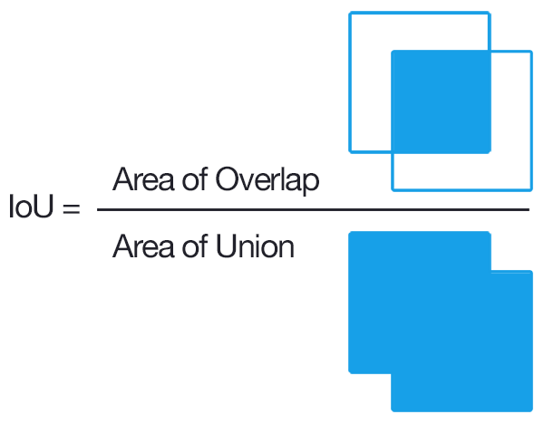

图 2.2 IOU示意图

这种方式的一个直观思想是认为对于当前的摄像设备，速度一般都是30fps以上，在一帧的时间之内，目标物体的移动距离不可能太远，因此，若两帧间有目标的Bounding Box拥有高重合度，则可以认为这很有可能是一个物体。

另一种常见的方式是对Bounding Box之内的目标进行特征抽取进行匹配。这也是一种符合直觉的方法，因为对于人眼而言，我们在跟踪物体是其实也是潜在的先将物体识别出来在于之前的记忆进行联系的。

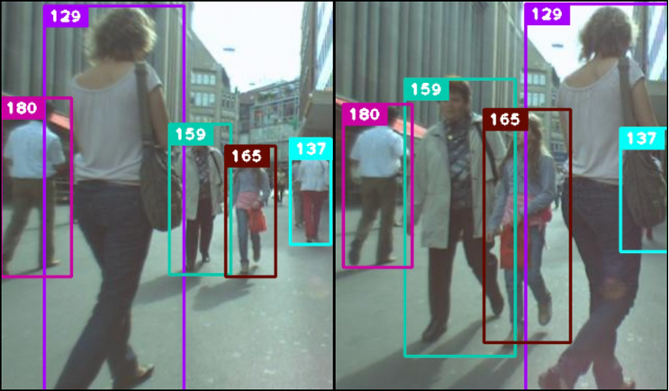

图 2.3 常见场景示意

如对于上图所示的实例，在两帧不同的画面中，有不少行人被框选出，通过训练一个小型的神经网络，提取出Bounding Box中的特征，在特征上进行匹配，就将问题转化成了一个近似于Classification的问题。利用对于Bounding Box之内的目标提取出的Features 向量进行处理，计算帧间不同Bounding Box之间的距离作为Cost，就可以得到这种方式定义的代价矩阵，再计算出最优解即可。

对于解除给定代价矩阵的最优解问题，常见的方法是使用匈牙利算法[5]，这是一种能够在O(n3)时间之内得到指派问题最优解的快速算法，也是多目标追踪里常见的算法之一。

# 基于深度特征的匈牙利匹配追踪算法

算法的整体流程是这样的。首先我们通过检测算法得到每一帧上目标的Bounding Box，包括其位置，长宽信息，置信度等。随后，针对每一帧给出的目标结果，对Bounding Box内的目标用一个深度模型进行特征抽取。对每一个Bounding Box我们都会得到一个表示其特征信息的128维向量。同时，我们可以用卡尔曼滤波算法计算出每个物体在下一帧之中的可能位置，通过马哈拉诺比斯距离描述物体实际的位置和我们估计位置之间的距离。同时用余弦距离描绘不同帧之间的Bounding Box内目标的特征差别。将两个距离整合，用于描绘不同帧之间每两个Bounding Box之间的Cost，最后通过匈牙利算法解出给定代价矩阵的最优解，得到结果。下面，本文将更详细的阐述算法思路。

## 目标检测

本文使用的检测数据来自于MOT Challenge之中，在该benchmark中，作者使用SDP，FRCNN，DPM三种检测方法给出了三个精度各异的检测结果。

## 状态预测

对于Tracklet上的每一个track，我们采用一个多维数组 $(u,v,r,h,x',y',r',h')$，其中， $(u,v)$ 代表目标框所在中心点的位置， $r$ 表示长宽之比，h表示高度，而 $\left(x^{'},y^{'},r^{'},h^{'}\right)$ 表示的则是目标Bounding Box在各个参数方向上的导数。我们可以用一个标准的卡尔曼滤波器作为一个预测状态的模型，并将Bounding Box的各个坐标 $(u,v,r,h)$ 作为目标状态的直接观测。

对于每一个轨迹k，我们会记录其最后一次出现的时间（以帧数为单位），并计算从那时起到现在经过的时间 $a_{k}$。卡尔曼滤波器会根据 $a_{k}$ 来计算那个轨迹在当前帧中可能出现的范围以及概率。当轨迹k再次成功匹配之后，计数器 $a_{k}$ 将会归零。

状态预测的结果将反应目标可能的运动位置，而一般来说，大部分的物体运动都是有一定的目标的而不是杂乱无章的。事实上，当我们考虑人眼跟踪快速移动的目标的时候我们也会发现，我们会倾向于提前预判物体的运动状态并将头部和眼球随之转动，当物体突然发生剧烈的运动状态变化时，我们很容易跟丢物体。因此，通过物体的运动状态来预测未来的位置是符合直觉的。

除了对状态的预测，我们还将设定一个参数max_age， 当 $a_{k}>max⁡_age$ 时，我们倾向于认为该目标已经脱离了我们的跟踪范围，因此我们将将其轨迹删除。而对于刚刚出现的新的Bounding Box（即无法与任何已存在的tracklet匹配上），我们会设置一个init_num，在其出现的前init_num帧我们会认为该目标处在待定状态。

## 特征提取

由于计算代价矩阵需要一个能够描述各个Bounding Box内目标特征的模型，因此，我们采用了一个预训练好的残差神经网络[6]，其结构为两个卷基层后接上六个残差block。通过这个模型，我们可以对每一个Bounding Box生成一个128维的向量作为Bounding Box内目标的描述向量。在一块GeForce GTX 1050的GPU上，该模型可以做到在30ms内处理32个Bounding Box，因此，模型的运算速度是符合实时需求的。

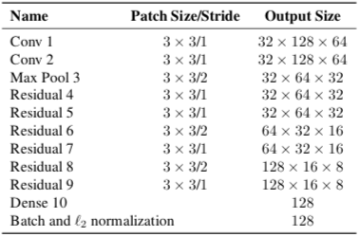

图 3.1 特征提取网络的结构

## 代价矩阵

当我们提取出Bounding Box内目标的特征，并知晓其位置等状态信息之后，我们可以据此定义Cost，以便我们随后应用匈牙利算法解决问题。

如3.2所说，我们采用马氏距离来衡量检测到的Bounding Box与我们用卡尔曼滤波器预测结果之间的差距，其定义为：

$c^{\left(1\right)}\left(i,j\right)={\left(d_{j}- y_{i}\right)}^{T}{S_{i}}^{-1}(d_{j}-y_{i})$ (3-1)

这里， $d_{j}$ 表示的是实际检测到的Bounding Box的状态信息，而 $(y_{i}, { S}_{i})$ 表示的是用卡尔曼滤波预测的Bounding Box的分布在度量空间中的投影。同时，我们可以在设定合适的阈值的情况下，过滤掉一些非常不可能的匹配对。我们不妨将置信度设为95%，通过逆卡方分布计算出合适的的阈值 $t^{\left(1\right)}$，当 $c^{\left(1\right)}>t^{\left(1\right)}$,我们认为这一组匹配是及不可能的。对于四维度量空间 $(x,y,r,h)$ 来说，我们可以计算出阈值 $t^{\left(1\right)}=9.4877$

对于由3.3中得到的特征向量，我们可以使用余弦距离计算不同的Bounding Box之间的距离，对于一个轨迹上的一帧i和检测框j，我们用 $r_{i}$

和 $r_{j}$ 分别表示i和j的特征向量那么我们可以将余弦距离表示为：

$c^{\left(2\right)}\left(i,j\right)=1- {r_{j}}^{T}r_{i}$ (3-2)

同样的，我们可以设置一个阈值 $t^{\left(2\right)}$，当 ${c^{\left(2\right)}\left(i,j\right)>t}^{\left(2\right)}$ 时，我们便将这一组匹配(i,j)视作不可行的。

这两个度量距离分别从不同的角度考虑了匹配中的因素，简而言之，马氏距离从位置信息上提供了参考，这种参考在短时期内是较为有效的，但是特征度量从另一个角度提供参考，而特征是不会随着时间而显著变化的，这可以为我们在物体被遮挡较长之后重新出现的Re-id提供一个更好的帮助。我们可以用参数将两个度量距离结合，得到最终的Cost如下式表达：

$c_{i,j}=λc^{\left(1\right)}\left(i,j\right)+（1- λ）*c^{\left(2\right)}(i,j)$ (3-3)

但在实际场景之中，我们可以想见，行人在行走时其形态是不断变化的。虽然人眼能够识别出来是同一个人，但是神经网络给出的特征向量必然是有所不同的。并且，在复杂场景之下，还有可能出现相互遮挡的情况，这都导致只用每一个轨迹最后一帧的特征向量进行匹配的话会增大误差。

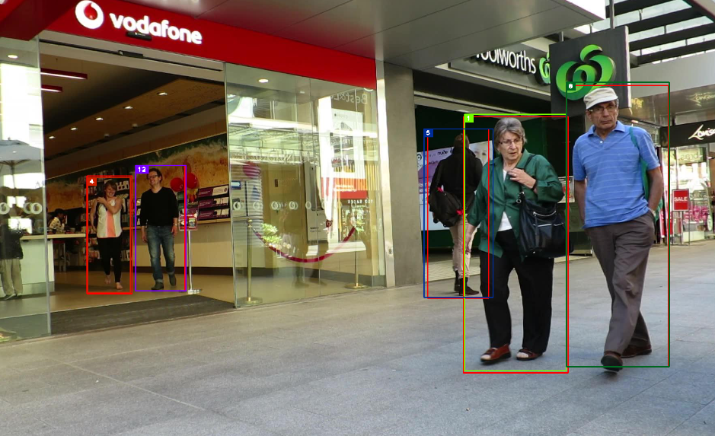

图 3.2 辅助说明图1

如图3.1所示，ID为5的黑衣男子和绿上衣的女性产生了重叠，他们的Bounding Box互相之间也有交叠， 因此此时无论是ID为1还是ID为5的框内提取出的特征都可能是不准确的。基于此，我们对于一个轨迹序列，可以存储其中之前帧的特征向量，在计算特征向量之间的距离时，对于新的检测框，我们不仅要计算其与轨迹最后一帧的特征向量之间的距离，还要计算其与之前 $L_{k}$ 帧之间的距离，并从中得到一个最小的距离作为新的余弦距离。

因此我们可以重新计算得到一个新的 $c^{\left(2\right)}\left(i,j\right)$，我们令 $t_{k}$ 表示一个轨迹上所有被存储的帧的特征向量，其中 $\left|\left|t_{k}\right|\right|< L_{k}$，我们有

$c^{\left(2\right)}\left(i,j\right)=\min\left\{1- {r_{j}}^{T}r_{i} \right|r_{i} ∈ t_{k}\}$ (3-4)

通过这种方式，我们应该可以更好的提高检测的准确程度。

但是在实验中发现，通过这种方法依然会遇到一些问题，其中一个最主要的问题是在遭遇这档之后，物体重新出现重识别时难以与原先的轨迹匹配的问题。

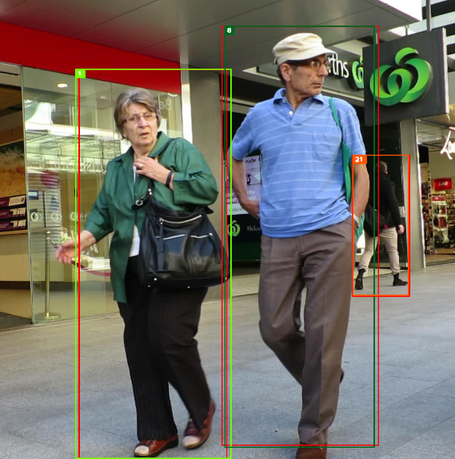

图 3.3 辅助说明图2

如图3.4.2所示我们可以看出，黑衣男子在从蓝衣男子背后重新出现之后，系统给他赋予了一个新的id，而不是与之前的id进行匹配。这是因为尽管我们已经对之前的ID为5的tracklet存储了多个特征向量但是新出现的detection的Bounding Box依然有大部分被遮挡，这严重影响了特征向量抽取的效果。因此，尽管我们已经为ID为5的tracklet存储了相当数量的特征向量，但是新的detection与ID为5的tracklet上的任意一帧的特征向量匹配时，其距离依然过大。因此我们采用另一种方式来辅助判定。

对于抽取出的128维特征向量，其每一维度都代表着一种高层次的特征，虽然我们无法准确的判断每一维度的含义，但大体上，他们会对不同的特征产生响应。例如，有的维度可能对头部较为敏感，有的可能对手更为敏感[7]。对于一个轨迹上 $L_{k}$ 个被存储的特征向量，我们将其堆叠起来会得到一个 $L_{k}*128$ 维度的矩阵。用detection的特征向量和每一个128维向量做元素间乘积，我们可以得到一个大小不变的矩阵。对于这个矩阵的128维度中的每一维，我们可以找到一个最大值，然后再将所有的最大值相加得到一个新的度量距离 $c^{\left(2\right)}\left(i,j\right)$，进行公式化表示，我们有：

$c^{\left(3\right)}\left(i,j\right)=1-\sum_{k=0}^{127}{\max\left\{r_{i,k}*r_{j.k} \right|r_{i} ∈ t_{id}\}}$ (3-5)

其中， $t_{id}$ 表示编号为id的tracklet所存储的特征向量列表。

我们将这个新的度量距离考虑进去，可以得到一个新的Cost函数，

$c_{i,j}=λc^{\left(1\right)}\left(i,j\right)+αc^{\left(2\right)}\left(i,j\right)+(1-α-λ)c^{\left(3\right)}\left(i,j\right)$ (3-6)

其中 $λ$ 和 $α$ 都是0~1之间的实数。并可以据此得到当前帧的所有detection 和之前任意一个tarcklet之间的代价矩阵。对于一组tracklet和一组detection，我们可以用匈牙利算法求得其最优解。当一个轨迹和一个检测框匹配时，我们可以将该检测框添加到该轨迹上去。

## 匹配流程

在3.1~3.4的基础之上，我们来考虑具体的算法流程。一般来说，临近的两帧之前进行匹配，其准确性应该是较好的，因为在短时间内，目标的位置，形态学参数都没有出现较大的改变，可以得到一个更准确的描述。因此我们可以采用如下的算法流程。

当我们得到新一帧（第n帧）上所有的侦测框时，我们可以首先将他和n-1帧上的track进行匹配。当匹配完成之后，对于被匹配上的检测框，我们可以将其标记为Confirmed状态，而未成功匹配的仍未Unconfirmed状态。对于轨迹我们同样处理。随后，我们再将其与第n-2帧的轨迹中仍为unconfirmed状态的进行匹配，重复这个操作，直到没有更多的帧或者达到预先设定的上限 $L_{k}$。

对于循环结束后仍然未能成功匹配的检测框，我们将其视作新的目标，让其处于初始化状态，而对于仍未能匹配的轨迹，我们将维护其 $a_{k}$ 参数，直至大于我们设定的max_age之后将这个轨迹标记为删除状态。

对于处于初始化状态的检测框，我们将将他们和之前检测到的仍处在初始化状态的检测框进行匹配，匹配成功的将视为一个轨迹上的。如果一个新出现的处于初始化状态的轨迹连续存在了init_num帧，我们将赋予其一个新的ID，视作一条新的轨迹。这就是整个算法的大体流程。

# 实验探究与分析

我们的多目标追踪算法是一个轻量级的实时追踪算法，因此我们使用个人电脑就可以完成运算。实验中我使用的是苹果电脑MacBook Pro 2017版本。实验中，我们使用MOT16数据集，并验证了不同算法模型在实验中的具体效果，并从不同方面分析了不同算法的优劣以及可能的应用场景。

## MOT数据集

近年来计算机视觉领域的许多分支都举行了许多在线的竞赛，并产生了不少高质量的数据集，例如ImageNet、COCO、Pascal VOC、KITTI等。在多目标追踪领域，MOT竞赛和MOT数据集无疑是现在质量较好，较为完备和流行的。

MOT16数据集包含14段视频，其中七段为测试视频，七段为训练视频，总大小约2.1G。MOT数据集的训练数据都包含了人工标注的准确良好的检测框，并对属于同一个目标的检测框赋予了同一的ID。同时，MOT16数据集还提供了基于DPM[8]数据集的检测结果，用于模拟在Tracking问题中Detection的检测结果，这样可以让算法更注重于Tracking的过程，并且统一度量，利于比较。

七段视频的信息概况如下：

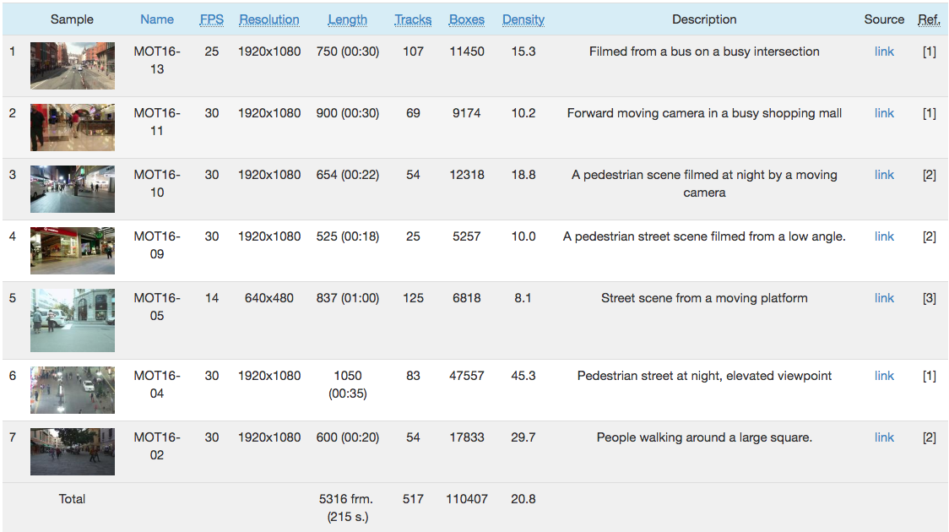

图 4.1 MOT数据集注解

视频的清晰度各异，场景各异，甚至帧数都各不相同，条件较为复杂，并且分为静态镜头和动态镜头两种情况，极大程度上模拟了各种场景下的多目标追踪需求。

## 实验结果

### 实验度量标准

MOT提供了自动化的测评工具，可以对测试结果从多个维度进行评价。

重要评价指标如下：

MOTA(Multiple Object Tracking Accuracy):是主要的总体衡量标准，包括false positive, missed targets 和 id switches.

MOTP(Multiple Object Tracking Precision):表示预测的Bounding Box和标注之间的不重合程度

IDs(Identity switches):表示标注的ground truth上的轨迹变换id的次数

同时，我们也会以人眼观察的方式判断检测结果中是否有显眼的错误。因为直觉上来说，人的注意力一般都是集中在更靠近前景的位置，同时也更关注在画面中占中心地位和较多区域的物体，而上述的评价指标对于所有的轨迹都给予相同的权重，其实并不能很显著的反映人观察的感受。

### 实验结果分析

我们先比较仅仅使用特征模型进行匹配的方法和其他的几种MOT上的Online方法：

表 4.1 与其余几种Online MOT算法的比较

|  |  |  |  |  |  |  |  |
| --- | --- | --- | --- | --- | --- | --- | --- |
|  | FP | FN | IDs | FM | MOTA | MOTP | Runtime |
| Ours | 8063 | 56668 | **781** | 1344 | 59.5 | 79.1 | **40Hz** |
| POI[9] | 5061 | **55914** | 805 | 3093 | **66.1** | **79.6** | 10Hz |
| EAMTT[10] | **4407** | 81223 | 910 | **1321** | 52.5 | 78.8 | 12Hz |

通过数据分析可以看出，使用特征模型进行匹配的方法在给出较好精度的情况下有极快的处理速度，同时给出了较低的ID switch数量。

但是，观察检测结果我们也会发现，方法存在一些较为显眼的问题。如图3.2所示的ID switch现象。

我们接下来使用公式3-6中定义的Cost来进行试验。

观察试验结果可以发现：

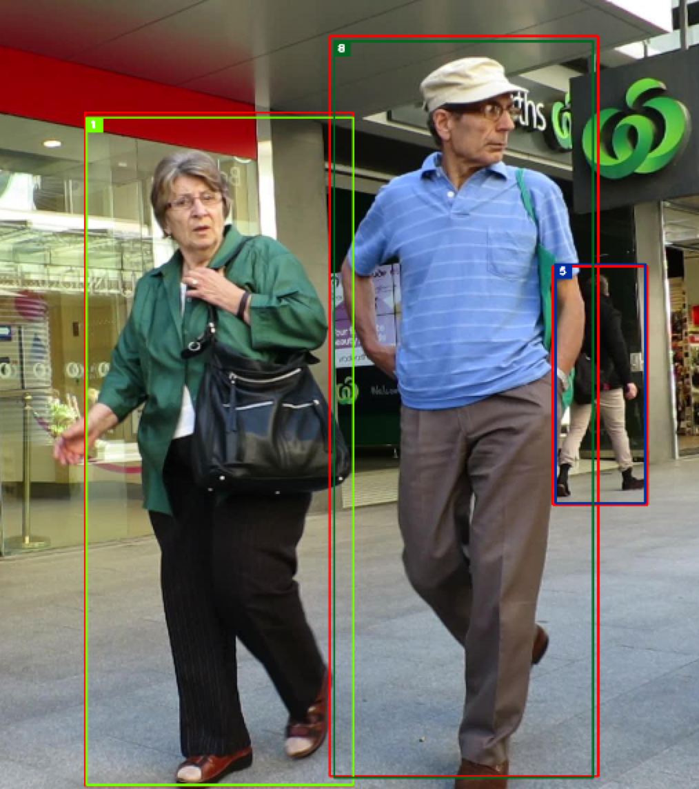

图 4.2 算法辅助说明图3

可以看出我们可以解决一些显式的ID匹配错误问题，如图4.2所示，ID为5的人成功的被匹配到了一起。

统计其度量评测标准可得：

表 4.2 算法改进前后比较

|  |  |  |  |  |  |  |  |
| --- | --- | --- | --- | --- | --- | --- | --- |
|  | FP | FN | IDs | FM | MOTA | MOTP | Runtime |
| Origin | 8063 | 56668 | **781** | 1344 | 59.5 | 79.1 | **40Hz** |
| New | 5061 | **55914** | 805 | 3093 | **66.1** | **79.6** | 10Hz |

## 本章小结

# 总结与展望

## 总结

## 展望

插图索引

图 2.1 CNN与全连接网络结构图 5

图 2.2 IOU示意图 6

图 2.3 常见场景示意 7

图 3.1 特征提取网络的结构 9

图 3.2 辅助说明图1 11

图 3.3 辅助说明图2 12

图 4.1 MOT数据集注解 15

图 4.2 算法辅助说明图3 17

表格索引

表 4.1 与其余几种Online MOT算法的比较 16

表 4.2 算法改进前后比较 17

参考文献

1. Milan A, Lealtaixe L, Reid I, et al. MOT16: A Benchmark for Multi-Object Tracking[J]. 2016.
2. Tang S, Andres B, Andriluka M, et al. Multi-Person Tracking by Multicut and Deep Matching[M]// Computer Vision – ECCV 2016 Workshops. Springer International Publishing, 2016:100-111.Zhou, Zimu, et al. "Towards omnidirectional passive human detection." INFOCOM, 2013 Proceedings IEEE. IEEE, 2013.
3. Wojke N, Bewley A, Paulus D. Simple online and realtime tracking with a deep association metric[C]// IEEE International Conference on Image Processing. IEEE, 2017:3645-3649.Sauter, Martin. From GSM to LTE: an introduction to mobile networks and mobile broadband. John Wiley & Sons, 2010.
4. Sadeghian A, Alahi A, Savarese S. Tracking the Untrackable: Learning to Track Multiple Cues with Long-Term Dependencies[J]. 2017:300-311.Seidel, Scott Y., and Theodore S. Rappaport. "914 MHz path loss prediction models for indoor wireless communications in multifloored buildings." Antennas and Propagation, IEEE Transactions on 40.2 (1992): 207-217.
5. H. W. Kuhn, Bryn Yaw. The Hungarian method for the assignment problem[C]// Naval Res. Logist. Quart. 1955:83--97.Bahl, Paramvir, and Venkata N. Padmanabhan. "RADAR: An in-building RF-based user location and tracking system." INFOCOM 2000. Nineteenth Annual Joint Conference of the IEEE Computer and Communications Societies. Proceedings. IEEE. Vol. 2. Ieee, 2000.
6. S. Zagoruyko and N. Komodakis, “Wide residual net- works,” in *BMVC*, 2016, pp. 1–12. Proakis, John G. Digital Communications Fourth Edition. New York, McGraw-Hill, 2000.
7. Halperin, Daniel, et al. "Tool release: gathering 802.11 n traces with channel state information." ACM SIGCOMM Computer Communication Review 41.1 (2011): 53-53. Matthew D. Zeiler, Rob Fergus. Visualizing and Understanding Convolutional Networks[J]. 2013, 8689:818-833.
8. Pedro Felzenszwalb, Ross Girshick, David McAllester, et al. Visual object detection with deformable part models[J]. Communications of the ACM, 2013, 56(9):97-105.Mitola, Joe. "The software radio architecture." Communications Magazine, IEEE 33.5 (1995): 26-38.
9. F. Yu, W. Li, Q. Li, Y. Liu, X. Shi, and J. Yan, “Poi: Multiple object tracking with high performance detec- tion and appearance feature,” in *ECCV*. Springer, 2016, pp. 36–42.
10. Sanchez-Matilla R, Poiesi F, Cavallaro A. Online Multi-target Tracking with Strong and Weak Detections[C]// European Conference on Computer Vision. Springer, Cham, 2016:84-99.

致 谢

To be filled

声 明

本人郑重声明：所呈交的学位论文，是本人在导师指导下，独立进行研究工作所取得的成果。尽我所知，除文中已经注明引用的内容外，本学位论文的研究成果不包含任何他人享有著作权的内容。对本论文所涉及的研究工作做出贡献的其他个人和集体，均已在文中以明确方式标明。

签 名： 日 期：

附录A 外文资料的书面翻译

**利用深度度量模型的简单在线实时追踪**

简单在线实时跟踪（SORT）是一种实用的，简单有效的多目标跟踪方法。 在本文中，我们整合了外观特征信息来提高SORT的性能。 由于这种改进，我们能够在更长的遮挡时间后来跟踪对象，从而有效减少ID Switch的次数。 遵照最初框架的想法，我们将大部分计算置于离线预训练阶段，在这个阶段中我们学习了大规模人员重新识别(Person Reidentification)数据集上的深度关联度量模型。 在算法在线运行期间，我们在外观特征空间中使用最近邻查询建立测量到轨迹的关联。 实验评估表明，我们的改进将ID switch的数量减少了45％，在高处理帧速率下维持了全面的竞争性能。

1. 介绍

由于目标检测方面的最新进展，基于检测的追踪已经成为多目标跟踪的领先范例。在这种范例中，对象轨迹通常存在于一次处理整个视频批次的全局优化问题中。例如，流网络公式[1,2,3]和概率图模型[4,5,6,7]已经成为这种类型的流行框架。但是，由于批处理，这些方法不适用于在每帧必须给出检测对象ID的在线追踪场景。更传统的方法是多假设跟踪（MHT）[8]和联合概率数据关联滤波器（JPDAF）[9]。这些方法在逐帧的基础上执行数据关联。在JPDAF中，单个状态假设是通过对各个测量值的关联可能性进行加权而生成的。在MHT中，跟踪所有可能的假设，但为了降低计算复杂度必须进行剪枝。这两种方法最近都在逐个检测场景中被重新审视[10,11]，并显示出可喜的结果。但是，这些方法的性能会增加计算和实现的复杂性。

简单在线实时追踪（SORT）[12]是一个简单得多的框架，它在图像空间中执行卡尔曼滤波，并使用利用Bounding Box的重叠度的度量方法的匈牙利算法来进行帧间匹配。 这种简单的方法在高处理帧率下实现了良好的性能。 在MOT挑战数据集[13]中，SORT在标准检测上平均高于MHT。 这不仅强调了对象检测模型性能对整体跟踪结果的影响，而且也是从实践者角度看的一个重要见解。

在跟踪精度和准确度方面实现总体良好性能的同时，SORT会出现相对较多的身ID switch。这是因为，只有当状态估计不确定性较低时，所使用的关联度量值才是准确的。因此，SORT在经过遮挡后进行跟踪时存在缺陷，而且这种情况经常出现在正视图相机的场景中。我们通过将关联度量标准替换为结合了运动和外观信息的更明智的度量标准来解决此问题。特别是，我们应用了一个卷积神经网络（CNN），该网络经过训练可以在大规模人员重新识别数据集上区分行人。通过整合这个网络，我们可以提高针对漏报和遮挡时系统的鲁棒性，同时保持系统易于实现，高效并适用于在线场景。我们的代码和预先训练的CNN模型已公开发布，以促进研究实验和实际应用开发。



图 A.3.1 一个MOT中含有频繁遮挡的场景的示例

1. 含有深度关联度量模型的SORT

我们采用递归卡尔曼滤波和逐帧数据关联的传统单一假设跟踪方法。 在下一节中，我们将更详细地描述此系统的核心内容

1. 轨迹处理和状态估计

对于轨迹的处理和卡尔曼滤波的框架基本上是与文献[12]同一的。我们假定这是一个非常平凡的跟踪场景，也就是说相机是未矫正过的，并且也没有自身的运动信息。虽然这些条件为追踪带来了困难，但它确实MOT竞赛中最常见的情况。

1. 指纹错误匹配

复杂的室内无线传播条件同样影响了基于RSSI的指纹匹配的性能。具体而言，诸如人或运动物体造成的动态环境可能会影响到一部分路径，这部分路径的变化使得接收信号的幅度产生波动。作为示例，给定从发射机2到接收机的多径条件（图A. 2），从发射机2传来的接收信号形成了相消的相位并因此减弱了RSSI。相对的，图A. 3中一些动态的障碍物（例如移动的手持设备、开关门等）有时可能会改变多径条件。所以，之前相消的相位叠加之后就有可能变为相干的相位叠加，因而增强了发射机2的RSSI。这些由于环境动态变化而引起的RSSI的时域波动会使静止的接收机对之前存在数据库中的指纹（例如图A. 2中的2维向量指纹{RSSI1, RSSI2}和图A. 3中甚至在同一个位置测量的指纹{RSSI1, RSSI2}）产生错误匹配。因为之前建立的指纹地图不再反映当前信号的统计特征，指纹的匹配性能因此下降。

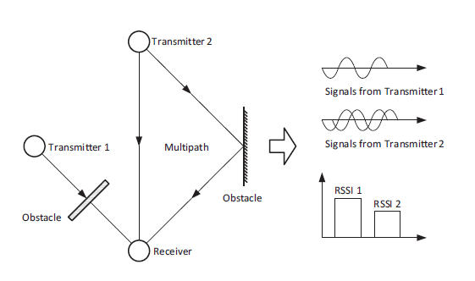

图A. 2相消的相位叠加

1. 多径特性描述

RSSI的固有缺陷是它不能反映多径效果。为了全面描述每个独立路径的特征，无线传输信道被当做一个时变的线性滤波器，即所谓的信道冲击响应（Channel Impuse Response, CIR）。在时不变的假设下，CIR $h(τ)$ 为：

$h\left(τ\right)=\sum_{i=1}^{N}{α_{i}e^{-jθ_{i}}δ(τ-τ_{i})}$ (A-4)

其中 $α_{i}$， $θ_{i}$ 和 $τ_{i}$ 分别是第 $i$ 径信号的幅度、相位以及时延。 $N$ 是路径总数， $δ(τ)$ 是Dirac函数。每个冲击代表了一个乘以对应幅度和相位的延后的多径成分。

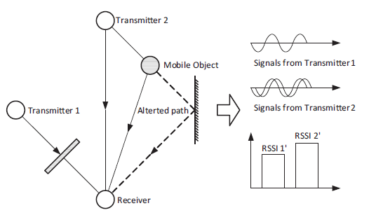

图A. 3相干的相位叠加

在频域上，相干和相消的相位同样会引起不同频率的衰退，这一现象被称作信道频率响应（Channel Frequency Response, CFR）。CFR包括幅度频率响应和相位频率响应。图A. 4展示了多径传播条件，发射信号和接收信号以及图示的信道响应。给定无限带宽，CIR和CFR是等价的。CFR是CIR的傅里叶变换。

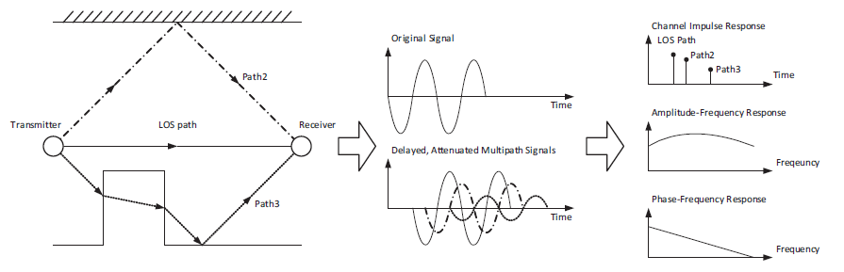

图A. 4多径传播，接收信号和信道响应

CIR和CFR都反映了小范围的多径效果并被广泛应用于信道测量。注意CIR和CFR对应于复幅度，而另一对基于信号功率的参数是功率延迟分布（Power Delay Profile, PDP）和功率谱密度（Power Spectrum Density, PSD）。

总而言之，信道响应与RSSI的关系就像是彩虹和阳光的关系，彩虹对阳光中不同波长的成分进行了分离。信道响应具有细致的频率分辨率和等价的高时间分辨率以区分多径成分。而提取信道响应的额外开销是对商业平台的固件和硬件的微小修改，就如同棱镜对阳光的散射一样。表A. 1提供了信道响应和RSSI的简单比较。注意虽然CIR很像RSSI序列，前者的时域精度更高，因此与基于RSSI序列的定位有本质上的不同。另一方面，通过修改的无线适配器以PHY层的采样速率获取原始的接收信号功率是可能的。为了避免歧义，我们限制RSSI的定义为MAC层报告的功率值。

表A. 1 RSSI vs. 信道响应

|  |  |  |  |  |
| --- | --- | --- | --- | --- |
| 种类 | 层级 | 分辨率 | 稳定性 | 可访问性 |
| RSSI | MAC | 时域：包  频域：无 | 低 | 容易获取 |
| 信道响应 | PHY | 时域：多径簇  频域：子载波 | 高 | WiFi网卡 |

1. 推导信道响应

在时域上，接收信号 $r(t)$ 是发射信号 $s(t)$ 和CIR $h(t)$ 的卷积：

$r\left(t\right)=s(t)⊗h(t)$ (A-5)

相应的在频域上，接收信号频谱 $R(f)$ 是发射信号频谱 $S(f)$ 和CFR $H(f)$ 的乘积。

$R\left(f\right)=S(f)×H(f)$ (A-6)

如公式(A-5)和(A-6)所示，CIR可以通过接收信号和发射信号解卷积得到，而CFR则是接收信号频谱和发射信号频谱的比值。因为卷积的计算并不直观，常用的CIR推导方法是将时域卷积变换为频域乘积，然后再通过逆傅里叶变换得到。在平坦传输功率谱的情况下，CIR可以近似为：

$h\left(t\right)=\frac{1}{P_{s}}IFT\{S^{*}(f)R(f)\}$ (A-7)

其中IFT指代逆傅里叶变换。 $R(f)$ 是接收信号 $r\left(t\right)$ 的傅里叶变换，即它的频谱。 $S^{*}(f)$ 是发射信号 $s(t)$ 的傅里叶变换的复共轭。 $P_{s}$ 则是对发射功率的估计，在平坦传输的假设下， $P_{s}$ 在通带内近似为常数。

为了对无线信道进行精确的测量和建模，研究者经常使用中向量网络分析仪（Vector Network Analyzer, VNA）或者软件定义的无线电（Software Defined Radio, SDR）等专用设备。另一方面，尽管CIR/CFR的推导和具体的调制方案无关，在具有特定调制方案的商业设备上实现推导过程更为方便。例如，如果像IEEE 802.11a/g/n协议一样采用了OFDM，接收机就已经具备了计算CIR/CFR的能力，因为每个子载波上的幅度和相位提供了信号频谱的一个采样版本，而FFT/IFFT过程是被整合到OFDM接收机中的。

最近无线设备实现了进一步的发展。利用商业Intel 5300网卡和经过修改的驱动，一组Wi-Fi带宽内的采样版本的CFR以CSI的形式被提供到上层。每个CSI记录了一个子载波的幅度和相位：

$H\left(f_{k}\right)=||H(f_{k})||e^{jarg(H)}$ (A-8)

其中 $H\left(f_{k}\right)$ 是中心频率为 $f_{k}$ 的子载波的CSI， $arg(H)$ 是其相位。因此一组CSI $H\left(f_{k}\right),(k=1,…,K)$，在子载波级别的粒度上展示了 $K$ 个采样的CFR。

实际上，这个采样版本的CFR最近已经被用于适应性无线通信系统以改进其可靠性和吞吐量，此外还用于基于商业设备的精确室内定位。

1. 总结

在使用普遍存在的设备进行无线室内定位的背景下，之前的研究表明基于RSSI的方案最好情况下的定位误差期望是3m和9m，对应的概率是50%和97%，除非使用更复杂的环境模型或者额外的设备。这篇调研报告仔细研究了一个主要的环境因素——多径效应，并介绍了信道响应的概念，以描述多径效果。最近的基于CSI的测距工作已经能达到1.2m和1.8m的精度，对应的概率是50%和90%；基于CSI的指纹定位工作在1m x 1m的粒度上能达到89%的平均准确率。正如本文所讨论的，最重要的改进是RSSI是一个粗粒度并且不稳定的信号功率特征，而信道响应描述了多径效果，开拓了更广阔的的设计空间。

然而，需要注意的一点是细致的信道响应同样意味着严重的时域波动，因为与单一值RSSI不同，信道响应具有一组随机变量，每个代表了一条信号传播路径。从携带信息量的角度来看，一组相关的随机变量（即多径成分）和它们的总和（即RSSI）相比，携带了更丰富的信息（同时自然就更具有随机性）。虽然细粒度的特征具有时域不稳定的多径成分，但通过仔细的后处理，得到更鲁棒的位置相关的信号特征是可能的。原则上讲，地理位置映射可以通过区分出视距路径来实现，视距路径如果存在的话，更像是一个边缘随机变量，因而和所有路径的和相比具有更小的方差。基于信道响应的获取指纹特征的主要目标是通过不同于简单的将各径信号相加得到RSSI的更为复杂的学习算法从多径成分中提取出稳定的图样。

1. 用于室内定位的物理层信息的特征研究[2]

若想将CFR真正应用于室内定位并达到1m x 1m的粒度（方格），CFR必须具备如下特性：

1. 不同位置上的CFR具有随机性，但实际上保持有统计结构，该结构不随时间和环境的变化而变化。
2. 位置的尺寸很小。
3. 不同位置的CFR的统计结构很大概率上不相同，当使用多个AP进行CFR的测量时，不同位置CFR统计结构不相同的概率进一步提高。

本节将对这些假设进行验证，首先介绍的是测试环境和试验方法，然后介绍具体测试和研究结果。

最初的实验是在一栋相对嘈杂的工程馆里进行的，实验考虑了一个实验室及其相邻的教室中的15个不同的方格。这些方格的中心间隔大约2米。装有Intel 5300网卡的笔记本电脑被依次放到这些方格中，和在所有方格内都能收听到的Wi-Fi AP连接，并在和AP通信的过程中记录下每个数据包对应的CFR。每个方格的测量进行了4到6次，实验进行的时间都是工作时间。在实验室内，有3到5人频繁出入，而教室环境内的测量是在课间进行的。

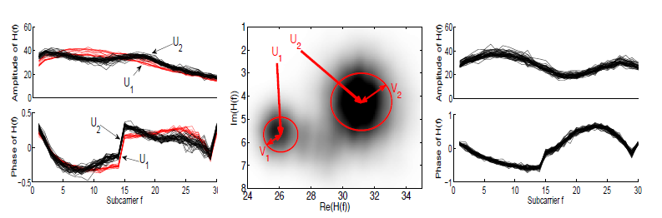

图A. 5 (a)同一链路上50个数据包的信道响应的幅度和相位；(b)第20号子载波上信道响应的概率密度分布；(c)另一链路上50个数据包的信道响应的幅度和相位

假设1：不同位置上的CFR具有随机性，但实际上保持有统计结构，该结构不随时间和环境的变化而变化。

**测试单个位置**：图A. 5(a)是一个固定链路中的CFR。从图中可以观察到两个特征类，记为 $U_{1}$ 和 $U_{2}$。同一类中的CFR可以视为受到信道衰退产生的噪声的影响的类的平均值。

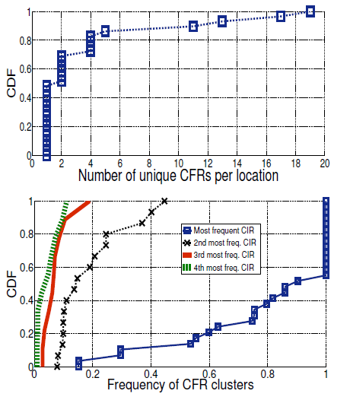

图A. 6 (a)30个不同位置上的CFR类的数量的累积分布；(b)第n个最常出现的类出现的概率的累积分布

图A. 5(b)是收集的20000个数据包中编号为20的子载波上的CFR的概率密度分布。同样可以从图中看到两个主要的类，每个类都服从复高斯分布。设两个类的均值分别为 $U_{1}(f)$ 和 $U_{2}(f)$，方差分别为 $V_{1}(f)$ 和 $V_{2}(f)$，则每个类都可以用自身的均值和方差表示。

图A. 5(c)展示了另一个链路上的CFR，该链路的CFR仅组成了一个类，且其形状与之前链路上的CFR类的形状不同，这些代表类的存在表明了每个位置上CFR统计不变结构的存在，具有进一步研究的价值。

**CFR类的时域稳定性**：实验的下一步是验证上述两个位置的观察能否推广到一般位置。图A. 6是30个不同位置的CFR代表类数量的累积分布。从图图A. 6(a)可以看出超过80%的链路的代表类的数量不超过4个。与此同时，一些链路具有大量CFR代表类，其中最多的达到了19个。这说明CFR结构在动态环境下非常随机，因此只能用于静态环境的定位。

图A. 6(b)表明代表类中CFR数目分布的高度不平均，其中最常出现的类包括了绝大部分CFR。在所有的位置中，第4大代表类包含的CFR数目不超过CFR总数的10%，而比该代表类小的剩余代表类更为罕见。这意味着尽管一些位置的代表类数目很多，但是这样的位置却并不常见。

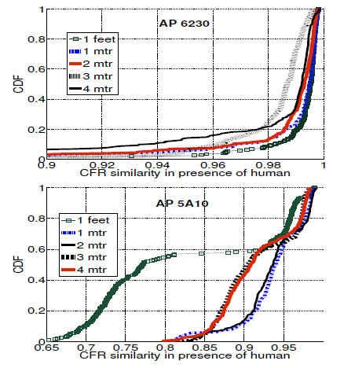

图A. 7 两个AP各自在有人存在时的CFR与静态环境下的CFR的交叉相关累积分布

**环境变化的影响**：两个实验被用于研究环境变化对CFR代表类产生的影响。第一个实验研究了人体运动对CFR稳定性的影响。笔记本电脑在固定位置与两个AP通信，并收集对应的CFR，这一过程在比较安静的夜间进行，因而可以观察到每个链路只有一个CFR代表类。然后，人被放置在笔记本电脑附近后再次收集CFR。定义两个代表类的均值 $a$ 和 $b$ 的交叉相关如下：

$c\left(a,b\right)=\frac{\sum_{i=1}^{F}{a_{i}b_{i}}}{\sqrt{\sum_{i=1}^{F}{a_{i}^{2}}}\sqrt{\sum_{i=1}^{F}{b_{i}^{2}}}}$ (A-9)

图A. 7是两个AP各自在人存在时测量的CFR和静态环境下的CFR的交叉相关值的累积分布。由图可知，人的存在可能不会对AP6230的CFR产生重要的影响，这可能是因为人并没有影响到笔记本电脑和AP间的最强信号路径。对于AP5A10的链路而言，人体运动对CFR变化的影响尽在人离笔记本电脑非常近时才会变得很大。即使如此，交叉相关值的中位数仍然大于0.75。在其余情况中，交叉相关值非常高，意味着人在设备周围运动不会对CFR的核心结构造成显著影响。

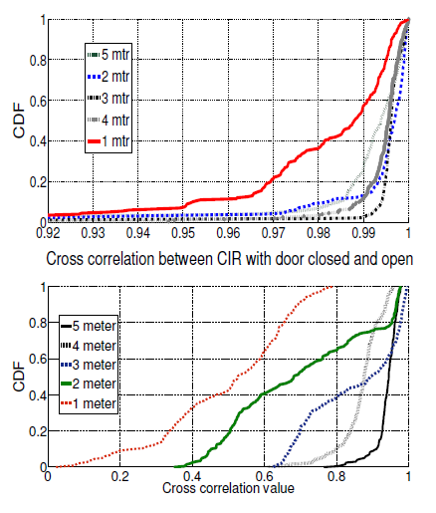

图A. 8 (a)门开/关时和(b)金属架摆放/移开时CFR的交叉相关值的累积分布

第二个实验研究环境中门、椅子、金属架等物体移动对CFR产生的影响。笔记本电脑被放置在一个固定的位置，并与两个AP通信。图A. 8(a)表明木制门的开关并未对CFR的变化产生显著影响。对于其它的非金属制品，实验得到了相同的结果。然而一个金属架位置的改变对CFR的变化产生了严重的影响，如图A. 8(b)所示。然而，CFR发生严重变化的位置只有金属架移动前后所在的位置。

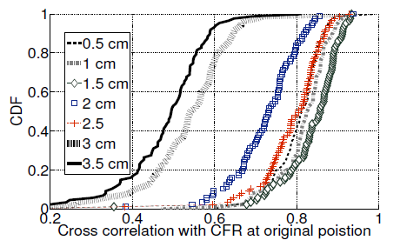

图A. 9 测试位置与相对位置的CFR的交叉相关值在不同距离下的累积分布

假设2：位置的尺寸很小。

精确定位要求CFR具有空间变化性。如果CFR结构的变化粒度很大，定位系统的定位精度自然会受到CFR分辨率的限制。

为了了解具有不变CFR结构的位置的大小，实验固定一个相对位置，并让测试位置逐渐远离相对位置，并记录下两个位置上的CFR的交叉相关值。图A. 9表明两个位置的交叉相关值随着它们之间距离的增大而减小，在距离2cm时就已经达到了很小的值。

假设3：不同位置的CFR的统计结构很大概率上不相同，当使用多个AP进行CFR的测量时，不同位置CFR统计结构不相同的概率进一步提高。

为了评估不同位置CFR的相似性，我们将测得的数据分为训练集和测试集。每个位置对应于每个AP都有一个CFR代表类的集合，每个代表类用其均值和方差表示。对于来自位置L的测试CFR，我们用交叉相关的方法找到位置L的训练集中最相似的CFR代表类，并记其相关值为 $S_{own}$，以表示测试CFR和训练集来自同一位置。然后，我们从其它位置的训练集中找到与该测试CFR最相似的一个，记该相似度为 $S_{others}$。如果来自位置L的测试CFR和另一个位置的训练集更相似，那么定位就会失败。

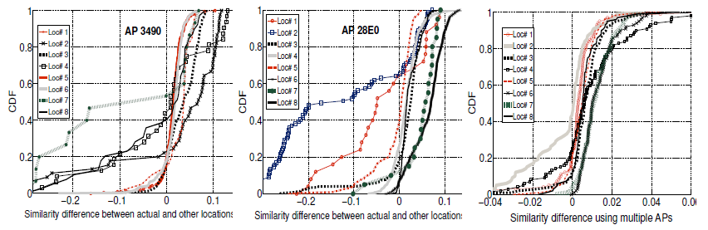

图A. 10 8个不同位置下使用两个不同AP得到的相似度差值 $S_{own}-S_{others}$ 的累积分布：(a)AP 3490，(b)AP 28E0，(c)综合全部AP的最大相似度差值的累积分布

图A. 10(a)和(b)给出了相似度差 $S_{own}-S_{others}$ 的累积分布。如果相似度是负数，则对应的测试CFR会被分到错误的类别中。反之，相似度差值越大，对应的测试CFR的定位的可信度就越大。图A. 10(a)和(b)表明使用一个AP已经足以正确定位。当然，在某些位置下多于50%的CFR会与其它位置的代表类更相似，从而导致测试CFR被分到错误的代表类中。图A. 10(c)展示了同时使用多个AP的效果。每次定位，系统都会选取相似度差值最大的AP，从而减少了相似度差值为负的情况的出现次数，这意味着使用多个AP能够显著降低定位出错的概率。

**原文索引**

1. Yang, Zheng, Zimu Zhou, and Yunhao Liu. "From RSSI to CSI: Indoor localization via channel response." ACM Computing Surveys (CSUR) 46.2 (2013): 25.
2. Sen, Souvik, et al. "You are facing the Mona Lisa: spot localization using PHY layer information." Proceedings of the 10th international conference on Mobile systems, applications, and services. ACM, 2012.

综合论文训练记录表

|  |  |  |  |  |  |
| --- | --- | --- | --- | --- | --- |
| **学生姓名** | 钱堃 | **学号** | 2010013239 | **班级** | 软件01 |
| **论文题目** | 基于软件定义无线电的无线感知 | | | | |
| **主要内容以及进度安排** | 主要内容：  基于软件定义的无线电平台实现了能够测量CSI的OFDM接收机。研究了线性变换和使用多天线等两种CSI相位处理方法。通过具体案例对文中的三种信道特征进行了测试和比较  进度安排：  第2-4周：前期调研与方案确定  第5-8周：文献综述和CSI相位处理方法的研究  第9-12周：OFDM接收机的设计与实现  第12-16周：实验与论文撰写  **指导教师签字：**  **考核组组长签字：**  **年 月 日** | | | | |
| **中期考核意见** | **考核组组长签字：**  **年 月 日** | | | | |
| **指导教师评语** | **指导教师签字：**  **年 月 日** | | | | |
| **评阅教师评语** | **评阅教师签字：**  **年 月 日** | | | | |
| **答辩小组评语** | **答辩小组组长签字：**  **年 月 日** | | | | |

**总成绩：**

**教学负责人签字：**

**年 月 日**